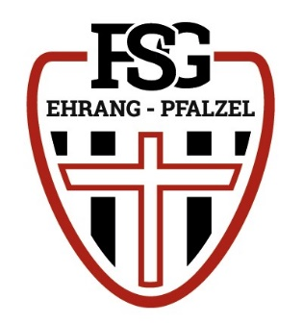

Samstag, 12.03.2022
09:00 Uhr FSG Ehrang Pfalzel F III Turnier Neue Spielform
11:00 Uhr FSG Ehrang Pfalzel F II - JSG Saartal Schoden
13:30 Uhr FSG Ehrang Pfalzel B-Jugend - DJK St Matthias

Sonntag, 13.03.2022
11:30 Uhr FSG Ehrang Pfalzel A-Jugend - JSG Trier Süd II
14:45 Uhr FSG Ehrang Pfalzel Herren I - SG Ruwertal
17:00 Uhr FSG Herren II - SG Fidei II
S T A N D W I T H U K R A I N E
Der Erlös aus Kaffee und Kuchenverkauf sowie alle Spenden gehen an:

Humanitäre Hilfe Trier e.V.
IBAN DE85 3706 0193 3004 4440 00

